**湖南航信发票管理系统**

**详细设计说明书**

|  |  |  |  |
| --- | --- | --- | --- |
| 文档版本号： | V1.0 | 文档编号： | HNHX17_FP5.2_XXSJSMS |
| 文档密级： | 一般 | 归属部门/项目： | 技术开发部 |
| 编写人： | 彭李雪 | 编写日期： | 2017-09-22 |

**版权信息**

本文件涉及之信息，属湖南航天信息有限公司所有。

未经湖南航天信息有限公司允许，文件中的任何部分都不能以任何形式向第三方散发

修订记录

类别：A-增加；M-修改；D-删除

|  |  |  |  |  |
| --- | --- | --- | --- | --- |
| 修订日期 | 版本号 | 修订类别 | 描述 | 修改人 |
| 2017-09-22 | V1.0 | A | 初始创建 | 彭李雪 |
|  |  |  |  |  |
|  |  |  |  |  |
|  |  |  |  |  |
|  |  |  |  |  |
|  |  |  |  |  |
|  |  |  |  |  |
|  |  |  |  |  |
|  |  |  |  |  |
|  |  |  |  |  |
|  |  |  |  |  |
|  |  |  |  |  |
|  |  |  |  |  |
|  |  |  |  |  |
|  |  |  |  |  |
|  |  |  |  |  |
|  |  |  |  |  |

目录

1. 概述 4

1.1. 目的 4

1.2. 范围 4

1.3. 读者 4

1.4. 术语与缩写解释 5

2. 程序系统的结构 6

2.1. 总体模块划分 6

2.2. 子系统模块划分 6

2.2.1. 注册码类型管理模块 6

2.2.2. 注册码管理模块 7

2.2.3. 注册码API接口 7

2.2.4. 单据明细组合处理模块 8

2.2.5. 医院版开票窗口功能 8

3. 系统详细设计 9

3.1. 注册码类型管理详细设计 9

3.1.1. 功能说明 9

3.1.2. 处理流程图 10

3.1.3. 编程规范 11

3.2. 注册码管理详细设计 15

3.2.1. 功能说明 15

3.2.2. 处理流程图 17

3.2.3. 编程规范 17

3.3. 注册码API接口详细设计 22

3.3.1. 功能说明 22

3.3.2. 接口说明 24

3.4. 消息提醒详细设计 25

3.4.1. 功能说明 25

3.4.2. 处理流程图 27

3.4.3. 编程规范 27

3.4.4. 限制条件 31

无 31

3.5. 单据明细组合处理(含医院专版窗口)详细设计 31

3.5.1. 功能说明 31

3.5.2. 处理流程图 32

3.5.3. 编程规范 33

3.5.4. 限制条件 35

# 概述

## 目的

本文档在细化分析需求的基础上，完成注册码系统的结构设计，划分各模块，并明确各模块之间的关系，同时给出相关的用户界面设计和接口设计。

## 范围

本文档为湖南航信发票管理系统5.2.00版系统详细设计，作为项目开发的依据开发范围为：

注册码管理：

1. 在会员系统后台，添加注册码管理模块。
2. 实现公司发票管理智税集成注册文件、电子发票、发票管理系统、自助终端、开票服务器等系统的注册文件或者序列号管理。
3. 保存注册起止时间、到期时间、激活时间等要素。
4. 提供激活API供第三方调用。
5. 发票管理智税集成注册文件JP60JS的新注册及到期更新（两个版本），
6. 发票管理系统授权码的新注册及到期更新。

发票单据明细组合处理：

1. 实现分客户按要求进行自动分票功能。
2. 实现差价单处理成折扣的功能。
3. 实现超限商品行金额和折扣金额的自动拆分功能。
4. 实现医院行业及药品零售业快速开票功能

## 读者

湖南航信发票管理系统产品组系统的设计、开发、测试人员。

公司产品及及项目管理的验收、评审人员。

## 术语与缩写解释

|  |  |
| --- | --- |
| 缩写、术语 | 解释 |
| *PP* | *项目规划，Project Planning* |
|  |  |
|  |  |
|  |  |

# 程序系统的结构

## 总体模块划分



图1 发票管理系统5.2.00系统功能结构图总体模块划分

## 子系统模块划分

### 注册码类型管理模块



图2 注册码类型管理子模块功能

### 注册码管理模块



图3 注册码管理子模块功能

### 注册码API接口



图4 注册码API接口子模块功能

### 单据明细组合处理模块



图5单据明细组合处理功能

### 医院版开票窗口功能



图6医院版开票窗口功能

# 系统详细设计

## 注册码类型管理详细设计

### 功能说明

后台用户能增加、修改、删除和查询注册码类型信息。

1、新增注册码类型，在后台注册码类型界面点击添加后，弹出窗口可填写注册码类型、注册码代码编码和注册码类型的规则设置。

注册码需要填写的字段：可选项有企业名称、金税盘号、开票点号、终端编号、CPU编号、硬盘编号、网卡地址、注册码和注册文件。下表展示了已开通的注册码类型需要填写哪些信息。

|  |  |  |  |  |  |  |
| --- | --- | --- | --- | --- | --- | --- |
| 注册码类型 | 开票软件 | 电子发票 | 发票管理软件 | 发票管理软  件（托盘） | 自助打印终端 | 开票服务器 |
| 序号 | 101 | 102 | 103 | 104 | 105 | 106 |
| 企业名称 | √ | √ | √ | √ | √ | √ |
| 企业税号 | √ | √ | √ | √ | √ | √ |
| 金税盘号 | √ | √ | √ | √ |  |  |
| 开票点号 |  |  |  | √ |  |  |
| 终端编号 |  |  |  |  | √ |  |
| cpu编号 |  |  |  |  | √ |  |
| 硬盘编号 |  |  |  |  | √ |  |
| 网卡地址 |  |  |  |  | √ |  |
| 注册码 |  |  | √ |  | √ |  |
| 注册文件 | √ | √ |  | √ |  | √ |
| 生效日期 | √ | √ | √ | √ | √ | √ |
| 截止日期 | √ | √ | √ | √ | √ | √ |

注册码生成规则：可选项自助终端、发票管理（具体规则详见开发文档）。

注册文件生成规则：可选项发票管理（具体规则详见开发文档）。

2、修改注册码类型，在后台页面点击某条注册码处操作栏的编辑按钮，即可修改该注册码类型的注册码生成规则、注册文件生成规则、名称和编号。

3、删除注册码类型，可以勾选一条或者多条记录，做删除处理。

4、查询注册码类型，后台操作用户可在查询框输入查询条件，然后点击页面查询按钮，系统返回显示与查询条件匹配的注册码类型信息。

5、查看注册码类型详细，在注册码类型管理主页面，点击某个注册码类型操作栏处的查看按钮后，弹出该注册码的详细信息（注册码类型id，注册码类型代号，注册码类型名称，需要字段，注册码生成规则，默认有效期长度，注册文件生成规则，创建时间，更新时间）。

### 处理流程图



### 编程规范

#### 类名称

com.cshy.wechat.web.backstage.controller.RegisterCodeTypeController

#### 类图



#### 方法说明

|  |  |
| --- | --- |
| 方法名 | addRegCodeType |
| 方法目的和算法描述 | 新增一条注册码类型信息 |
| 入口参数说明 | 注册码类型实体 |
| 出口参数说明 | 新增成功或失败的消息 |
| 方法范围 | Public |
| 异常说明 | Exception |
| 直接涉及的表 | wechat_reg_code_type |
| 伪码 | 初始数据为空  从JSP获取注册码类型的信息  校验填写信息是否正确  向数据库插入注册码类型信息  返回插入数据成功或失败的信息 |

|  |  |
| --- | --- |
| 方法名 | searchRegCodeType |
| 方法目的和算法描述 | 根据输入的查询条件，匹配注册码类型信息。若查询条件为空则查所有信息 |
| 入口参数说明 | 查询条件字符串 |
| 出口参数说明 | 注册码信息列表 |
| 方法范围 | Public |
| 异常说明 | Exception |
| 直接涉及的表 | wechat_reg_code_type |
| 伪码 | 从JSP获取查询条件的信息  向数据库发送查询语句，根据注册码类型名称匹配，查找与查询条件匹配的注册码类型，若查询条件为空则查所有（状态为未删除状态）  返回匹配的注册码类型信息 |

|  |  |
| --- | --- |
| 方法名 | deleteRegCodeType |
| 方法目的和算法描述 | 更新相应的注册码类型的状态，使之变为已删除状态 |
| 入口参数说明 | 注册码类型的ID数组 |
| 出口参数说明 | 删除成功或者失败的消息 |
| 方法范围 | Public |
| 异常说明 | Exception |
| 直接涉及的表 | wechat_reg_code_type |
| 伪码 | 从JSP获取要删除的注册码类型id数组  若检测到其中某注册码类型存在注册码，则提示：某类型存在注册码，是否确定删除，每有一个存在注册码的类型则提示一次  循环更新数据库中相应注册码类型的status属性，使之变为1（删除）  返回成功或失败的消息 |

|  |  |
| --- | --- |
| 方法名 | updateRegCodeType |
| 方法目的和算法描述 | 更新相应的注册码类型信息 |
| 入口参数说明 | 注册码类型实体 |
| 出口参数说明 | 更新成功或者失败的消息 |
| 方法范围 | Public |
| 异常说明 | Exception |
| 直接涉及的表 | wechat_reg_code_type |
| 伪码 | 从JSP获取更新的注册码类型信息  根据该注册码类型id更新数据库中的信息  返回成功或失败的消息 |

|  |  |
| --- | --- |
| 方法名 | editRegCodeType |
| 方法目的和算法描述 | 获得将要编辑的注册码类型id，并转发向编辑页面 |
| 入口参数说明 | 注册码类型ID |
| 出口参数说明 | 编辑页面路径 |
| 方法范围 | Public |
| 异常说明 | Exception |
| 直接涉及的表 | wechat_reg_code_type |
| 伪码 | 从JSP获取注册码类型Id  根据该注册码类型id查询数据库  将注册码类型信息放入ModelMap  转发到编辑页面 |

|  |  |
| --- | --- |
| 方法名 | getTotal |
| 方法目的和算法描述 | 根据输入的查询条件，匹配注册码类型信息，获得信息条数。若查询条件为空则返回全部信息条数。 |
| 入口参数说明 | 查询条件字符串 |
| 出口参数说明 | 信息条数 |
| 方法范围 | Public |
| 异常说明 | Exception |
| 直接涉及的表 | wechat_reg_code_type |
| 伪码 | 从JSP获取查询条件字符串  向数据库发送查询语句，查找与查询条件匹配的注册码类型信息条数，若查询条件为空则返回数据库所有注册码类型信息条数 |

|  |  |
| --- | --- |
| 方法名 | showDetail |
| 方法目的和算法描述 | 获得将要查看详细的注册码类型id，并转发向查看详细页面 |
| 入口参数说明 | 注册码类型ID |
| 出口参数说明 | 查看详细页面路径 |
| 方法范围 | Public |
| 异常说明 | Exception |
| 直接涉及的表 | wechat_reg_code_type |
| 伪码 | 从JSP获取注册码类型Id  根据该注册码类型id查询数据库  将注册码类型信息放入ModelMap  转发到查看详细页面 |

|  |  |
| --- | --- |
| 方法名 | regCodeList |
| 方法目的和算法描述 | 转发向注册码类型列表页面 |
| 入口参数说明 | 无 |
| 出口参数说明 | 列表页面路径 |
| 方法范围 | Public |
| 异常说明 | Exception |
| 直接涉及的表 | 无 |
| 伪码 | 转发到列表页面 |

|  |  |
| --- | --- |
| 方法名 | addPage |
| 方法目的和算法描述 | 转发向添加页面 |
| 入口参数说明 | 无 |
| 出口参数说明 | 添加页面路径 |
| 方法范围 | Public |
| 异常说明 | Exception |
| 直接涉及的表 | 无 |
| 伪码 | 转发到添加页面 |

#### 限制条件

无

## 注册码管理详细设计

### 功能说明

1、生成注册码，在后台注册码界面点击添加后，弹出添加窗口，首先选择注册码类型类型，选择完类型后，页面显示需要填写的文本框，填写对应需要填写的注册码信息。

1）开票软件、开票服务器、电子发票

输入公司名称和税号，其中开票软件和电子发票需要输入金税盘号码,开票服务器无需输入金税盘号码,选择注册码生效日期和截止日期，激活时间默认为当天日期，上传注册码文件，完成操作。

**约束：只允许上传注册码文件后缀名为RFHX的文件，如，JP60JS430103999999204000.RFHX。**

2）发票管理软件

输入公司名称和税号，输入金税盘分机号，选择注册码生效日期和截止日期，激活时间默认为当天日期，平台按照规则生成字符串注册码。

**约束：发票管理软件注册码生成规则，沿用目前发票管理软件注册码生成算法,保持项目的兼容性。**

3）发票管理软件（托盘）

输入公司名称和税号，输入金税盘分机号，开票点号，选择注册码生效日期和截止日期，激活时间默认为当天日期，平台按照规则生成注册码文件。

**约束：注册码文件固定为license.dat，发票管理软件注册码生成规则，沿用目前发票管理软件注册码生成算法,保持项目的兼容性。**

4）自助打印终端

输入公司名称和税号，选择注册码生效日期和截止日期，平台根据企业名称和税号，动态生成注册码，保存用户的开户信息。

2、修改注册码，在后台页面点击某条注册码处操作栏的编辑按钮，即可修改该注册码的信息。

1）修改该注册码的有效日期和截止日期；

2）可以解除注册码、注册文件和企业的绑定；

3）可以重新上传注册码文件或重新生成注册码；

4）自助打印终端，可以解除硬件信息和注册码的绑定。

3、删除注册码，可以勾选一条或者多条记录，做删除处理。

4、用户输入查询条件，查询已存在的企业注册码信息。

查询条件：企业名称，企业税号，下拉选择注册码类型，注册码有效日期，注册码截止日期。

查询结果：序号，企业名称，税号，注册码类型，注册码生效日期，注册码截止日期，激活时间，注册文件下载流，硬件特征码，备注。

注册文件下载为一个链接按钮，点击后可下载注册文件。

5、查看注册码详细，在注册码管理主页面，点击某个注册码操作栏处的查看按钮后，弹出该注册码的详细信息（注册码id，注册码类型名称，企业名称，企业税号，金税盘号，开票点号，终端编号，CPU编号,硬盘编号，网卡地址，注册码，注册文件，创建时间，更新时间，生效时间，截止时间，激活时间，备注）。

### 处理流程图



### 编程规范

#### 类名称

com.cshy.wechat.web.backstage.controller.RegisterCodeController

#### 类图



#### 方法说明

|  |  |
| --- | --- |
| 方法名 | addRegCode |
| 方法目的和算法描述 | 新增一条对应注册码类型的注册码信息 |
| 入口参数说明 | 注册码实体 |
| 出口参数说明 | 新增成功或失败的消息 |
| 方法范围 | Public |
| 异常说明 | Exception |
| 直接涉及的表 | wechat_reg_code |
| 伪码 | 初始数据为空  从JSP获取注册码的信息  判断注册码的注册码类型，并获得注册码类型的实体  使用注册码类型的规则校验填写信息是否正确，并且生成对应的注册码或者注册文件  向数据库插入注册码信息  返回插入数据成功或失败的信息 |

|  |  |
| --- | --- |
| 方法名 | searchRegCode |
| 方法目的和算法描述 | 根据输入的查询条件，匹配注册码信息。若查询条件为空则查所有信息 |
| 入口参数说明 | 查询条件字符串 |
| 出口参数说明 | 注册码信息列表 |
| 方法范围 | Public |
| 异常说明 | Exception |
| 直接涉及的表 | wechat_reg_code |
| 伪码 | 从JSP获取查询条件的信息  向数据库发送查询语句，根据企业名称，企业税号以及注册码类型匹配，查找与查询条件匹配的注册码类型，若查询条件为空则查所有（状态为未删除状态）  返回匹配的注册码信息 |

|  |  |
| --- | --- |
| 方法名 | deleteRegCode |
| 方法目的和算法描述 | 更新相应的注册码的状态，使之变为已删除状态 |
| 入口参数说明 | 注册码的ID数组 |
| 出口参数说明 | 删除成功或者失败的消息 |
| 方法范围 | Public |
| 异常说明 | Exception |
| 直接涉及的表 | wechat_reg_code |
| 伪码 | 从JSP获取要删除的注册码id数组  查询这些注册码id的信息，若有注册码还在有效期内，则提示，某注册码还在有效期内，是否确定删除，只提示一次  循环更新数据库中相应注册码类型的status属性，使之变为1（删除）  返回成功或失败的消息 |

|  |  |
| --- | --- |
| 方法名 | updateRegCode |
| 方法目的和算法描述 | 更新相应的注册码信息 |
| 入口参数说明 | 注册码实体 |
| 出口参数说明 | 更新成功或者失败的消息 |
| 方法范围 | Public |
| 异常说明 | Exception |
| 直接涉及的表 | wechat_reg_code |
| 伪码 | 从JSP获取待更新的注册码信息，取注册码id  判断其生效日期和截止日期是否变化，若有变化且该注册码类型为发票管理软件或者发票管理软件（托盘），则重新生成注册码文件。  根据该注册码id更新数据库中的信息  返回成功或失败的消息 |

|  |  |
| --- | --- |
| 方法名 | editRegCode |
| 方法目的和算法描述 | 获得将要编辑的注册码id，并转发向编辑页面 |
| 入口参数说明 | 注册码ID |
| 出口参数说明 | 编辑页面路径 |
| 方法范围 | Public |
| 异常说明 | Exception |
| 直接涉及的表 | wechat_reg_code |
| 伪码 | 从JSP获取注册码Id  根据该注册码id查询数据库  将注册码信息放入ModelMap  转发到编辑页面 |

|  |  |
| --- | --- |
| 方法名 | getTotal |
| 方法目的和算法描述 | 根据输入的查询条件，返回对应的注册码条数。 |
| 入口参数说明 | 查询条件字符串 |
| 出口参数说明 | 注册码条数 |
| 方法范围 | Public |
| 异常说明 | Exception |
| 直接涉及的表 | wechat_reg_code |
| 伪码 | 从JSP获取查询条件字符串  向数据库发送查询语句，查找与查询条件匹配的注册码类型信息条数，根据企业名称，企业税号和注册码类型匹配（实际与search方法一起调用），匹配注册码信息，获得信息条数。若查询条件为空则返回全部注册码条数（未删除状态的注册码条数）。 |

|  |  |
| --- | --- |
| 方法名 | showDetail |
| 方法目的和算法描述 | 获得将要查看详细的注册码id，查询信息，并转发向查看详细页面 |
| 入口参数说明 | 注册码ID |
| 出口参数说明 | 查看详细页面路径 |
| 方法范围 | Public |
| 异常说明 | Exception |
| 直接涉及的表 | wechat_reg_code |
| 伪码 | 从JSP获取注册码类型Id  根据该注册码id查询数据库  将注册码信息放入ModelMap  转发到查看详细页面 |

|  |  |
| --- | --- |
| 方法名 | regCodeList |
| 方法目的和算法描述 | 转发向注册码列表页面 |
| 入口参数说明 | 无 |
| 出口参数说明 | 列表页面路径 |
| 方法范围 | Public |
| 异常说明 | Exception |
| 直接涉及的表 | 无 |
| 伪码 | 转发到列表页面 |

|  |  |
| --- | --- |
| 方法名 | addPage |
| 方法目的和算法描述 | 转发向添加页面 |
| 入口参数说明 | 无 |
| 出口参数说明 | 添加页面路径 |
| 方法范围 | Public |
| 异常说明 | Exception |
| 直接涉及的表 | 无 |
| 伪码 | 转发到添加页面 |

#### 限制条件

无

## 注册码API接口详细设计

### 功能说明

注册码API接口是对其他平台开放的，完成注册码信息查询，注册码绑定，注册码下载等功能。

1）注册码下载接口

传入企业名称、税号、开票机号、开票点号、注册码类型编码和AccessKey，传出下载成功或失败的消息、注册码文件（或注册码）、注册码有效日期，注册码截止日期。

接口调用时，根据注册码类型以及该类型对应的必需字段去匹配，判断平台是否存在记录，若存在则返回成功标记和注册文件（或注册码），否则返回失败标记。

2）自助打印终端注册码绑定接口

传入自助终端编码、企业名称、税号、硬盘编号、CPU编号、网卡地址、注册码和AccessKey，传出验证成功或失败的标识、注册码有效日期，注册码截止日期。

接口调用过程中，自助打印终端硬件信息绑定平台注册码信息分“未开户”，“已开户，未绑定”，“已开户，已绑定”，“已开户，绑定不符”等四种业务场景：

场景一，“未开户”。

调用接口，传入参数，接口接收参数，匹配企业名称、企业税号和注册码，平台判断是否已存在记录，接口返回“未开户”标志；若存在记录但是该记录的状态为已删除，接口返回“未开户”标志。

场景二，“已开户，绑定成功”。

调用接口，传入参数，接口接收参数，匹配企业名称、企业税号和注册码，平台判断是否已存在记录，如果存在记录且该记录的状态为未绑定，将自助终端编号、硬盘编号、CPU编号、网卡地址更新到记录中，然后将该记录状态更新为已绑定（正常状态），完成绑定，返回“已开户，绑定成功”标志。

场景三，“已开户，硬件信息不符”。

调用接口，传入参数，接口接收参数，匹配企业名称、企业税号和注册码，平台判断是否已存在记录，如果存在记录且该记录的状态为已绑定（正常状态），将传入的自助终端编号、硬盘编号、CPU编号、网卡地址与该记录比对，若有任何一项跟该记录的参数不相符，接口返回“已开户，硬件信息不符”标志。

场景四，“已开户，验证通过”。

调用接口，传入参数，接口接收参数，匹配企业名称、企业税号和注册码，平台判断是否已存在记录，如果存在记录且该记录的状态为已绑定（正常状态），将传入的自助终端编号、硬盘编号、CPU编号、网卡地址与该记录比对，若传入参数跟该记录的参数全部符合，接口返回“已开户，验证通过”标志。

### 接口说明

#### 注册码下载接口

请求URL：http:// weixin.hnhtxx.cn/mobile/backstage/interfaces/getRegisterCode

请求方式：POST/GET

请求参数

|  |  |  |  |
| --- | --- | --- | --- |
| 参数名 | 类型 | 是否必填 | 备注 |
| accessKey | String | 是 | 填写提供的accesskey |
| firmName | String | 是 | 企业名称 |
| taxNo | String | 是 | 企业税号 |
| goldenPlateNo | String | 否 | 金税盘号 |
| invoiceNo | String | 否 | 开票点号 |
| codeType | String | 是 | 注册码类型编码。  101：开票软件  102：电子发票  103：发票管理软件  104：发票管理软件（托盘）  105：自助打印终端  106：开票服务器 |

返回参数

|  |  |
| --- | --- |
| 参数名 | 备注 |
| operRes | 操作结果:ok-成功  fail-失败 |
| message | 成功或失败的消息 |
| regCode | 注册码或注册文件 |
| beginTime | 注册码生效时间 |
| endTime | 注册码截止时间 |

#### 自助打印终端注册码绑定接口

请求URL：http:// weixin.hnhtxx.cn/mobile/backstage/interfaces/terminalCode

请求方式：POST/GET

请求参数

|  |  |  |  |
| --- | --- | --- | --- |
| 参数名 | 类型 | 是否必填 | 备注 |
| accessKey | String | 是 | 填写提供的accesskey |
| firmName | String | 是 | 企业名称 |
| taxNo | String | 是 | 企业税号 |
| terminalNo | String | 是 | 终端编号 |
| cpuId | String | 是 | CPU编号 |
| hdId | String | 是 | 硬盘编号 |
| mac | String | 是 | 网卡地址 |
| code | String | 是 | 注册码 |

返回参数

|  |  |
| --- | --- |
| 参数名 | 备注 |
| operRes | 操作结果:ok-成功  fail-失败 |
| message | 成功或失败的消息 |
| beginTime | 注册码生效时间 |
| endTime | 注册码截止时间 |

## 消息提醒详细设计

### 功能说明

1、生成注册码，在后台注册码界面点击添加后，弹出添加窗口，首先选择注册码类型类型，选择完类型后，页面显示需要填写的文本框，填写对应需要填写的注册码信息。

1、设定提醒提前时间

1）添加注册码类型时，新增一个信息条码：注册码到期提醒提前天数；

2）在每天8:20检测所有注册码，根据对应类型提前天数，如果有恰好符合提醒天数的，则生成消息提醒记录；

3）若符合天数的提醒此时对应的目标信息存在手机号和邮箱（不为空），则将对应发送信息发送到用户的邮箱和手机号，某一条注册码同一类提示只发送一次；

4）注册码到期时，也将生成提醒记录，执行流程与提前提醒一样。

2、显示到期提示

1）在后台操作人员登录后，会根据取出一条最靠近当前时间的信息显示在右下角（小窗口，提供打开所有消息页面的链接，该小窗口可以关闭）。

2）后台操作人员可以在个人界面🡪短消息点击打开所有消息页面。

3）个人界面🡪短消息文字显示附加未读短消息数量，如下图所示。

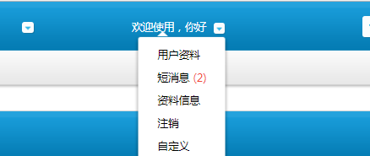

4）提示消息可以批量删除。

3、链接快速处理

消息列表里面提供链接打开对应注册码的处理界面。

### 处理流程图



### 编程规范

#### 类名称

com.cshy.wechat.web.backstage.controller.MessageController

#### 类图



#### 方法说明

|  |  |
| --- | --- |
| 方法名 | checkRegTime |
| 方法目的和算法描述 | 检测是否存在注册码到达过期提醒时间 |
| 入口参数说明 | 空 |
| 出口参数说明 | 空 |
| 方法范围 | Public |
| 异常说明 | Exception |
| 直接涉及的表 | wechat_reg_code、wechat_reg_code_type、wechat_mp_message |
| 伪码 | 通过定时器开始此方法，每天定点8:20执行  初始数据为空  查询所有注册码，匹配过期天数为对应类型的天数的注册码  将这些注册码生成对应的提醒消息实体，并存入数据库  查询所有注册码，匹配前一天过期的注册码信息  将这些注册码生成对应的提醒消息实体，并存入数据库  若新存入的提醒信息关联的注册码信息里有客户手机号和邮箱，则发送通知到客户  返回为空 |

|  |  |
| --- | --- |
| 方法名 | sendMsgToCus |
| 方法目的和算法描述 | 发送通知到客户 |
| 入口参数说明 | 手机号、邮箱 |
| 出口参数说明 | 空 |
| 方法范围 | Public |
| 异常说明 | Exception |
| 直接涉及的表 | 无 |
| 伪码 | 初始接收到手机号和邮箱  调用接口发送短信和邮件到客户  返回为空 |

|  |  |
| --- | --- |
| 方法名 | getResentMsg |
| 方法目的和算法描述 | 从数据库获得一条最新的通知消息 |
| 入口参数说明 | 空 |
| 出口参数说明 | 提醒通知实体 |
| 方法范围 | Public |
| 异常说明 | Exception |
| 直接涉及的表 | wechat_mp_message |
| 伪码 | 初始为空  从数据库查询一条最新的提醒消息（类型为注册码类型）  返回该消息 |

|  |  |
| --- | --- |
| 方法名 | getList |
| 方法目的和算法描述 | 获得所有提醒通知消息 |
| 入口参数说明 | 空 |
| 出口参数说明 | 提醒通知列表 |
| 方法范围 | Public |
| 异常说明 | Exception |
| 直接涉及的表 | wechat_mp_message |
| 伪码 | 初始为空  从数据库查询所有提醒通知，生成列表  返回列表 |

|  |  |
| --- | --- |
| 方法名 | notReads |
| 方法目的和算法描述 | 获得未读的消息条数 |
| 入口参数说明 | 空 |
| 出口参数说明 | 消息条数 |
| 方法范围 | Public |
| 异常说明 | Exception |
| 直接涉及的表 | wechat_mp_message |
| 伪码 | 初始为空  从数据库查询未读的消息，得到消息条数  返回消息条数 |

|  |  |
| --- | --- |
| 方法名 | deleteMessage |
| 方法目的和算法描述 | 批量删除提示消息。 |
| 入口参数说明 | 消息的id字符串数组 |
| 出口参数说明 | 成功删除条数 |
| 方法范围 | Public |
| 异常说明 | Exception |
| 直接涉及的表 | wechat_mp_message |
| 伪码 | 初始得到要删除的id字符串数据  根据字符串数组将数据库中对应的提醒消息状态改为已删除  返回更新成功条数 |

### 限制条件

无

## 单据明细组合处理(含医院专版窗口)详细设计

### 功能说明

客户点击医药开票按钮进入显示界面，上下两个主从表显示，客户勾选需要开票的数据。

实现按客户批量分票功能

实现按开票限额分票处理功能

实现自定义定额分票处理功能

实现超限商品行的拆分处理

实现差价单的合并处理

(医院版)一个窗口完成数据处理，发票开具，发票打印 。

(医院版)支持门诊开票和住院开票。

(医院版)要求门诊号和住院号锁定功能，不重复开票。

(医院版)要求开票界面提供刷新功能。

(医院版)满足现有发票处理功能。

### 处理流程图

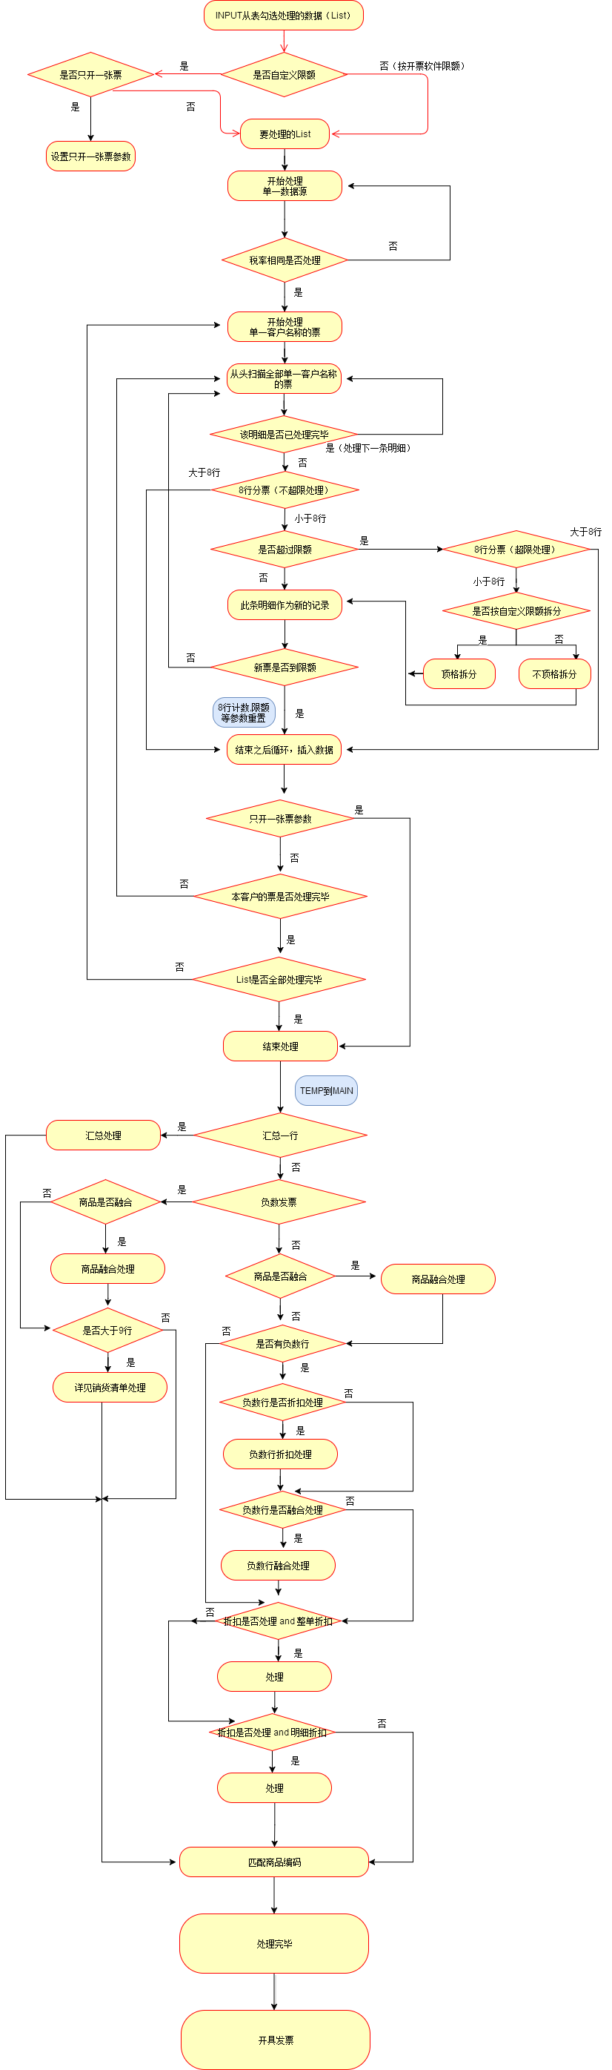

### 编程规范

#### 类名称

单据明细组合处理类名称：invoiceModifyLogic

#### 类图

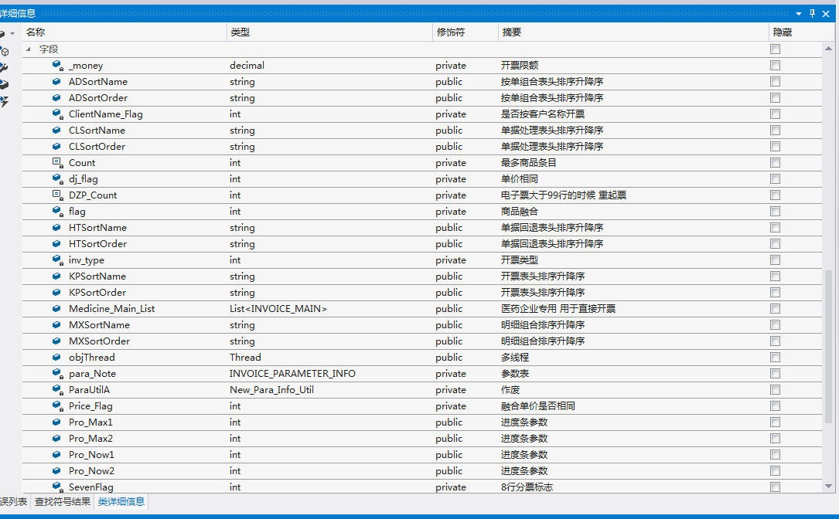

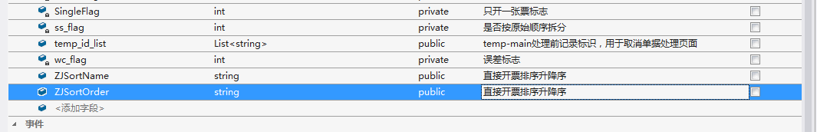

#### 主要方法说明

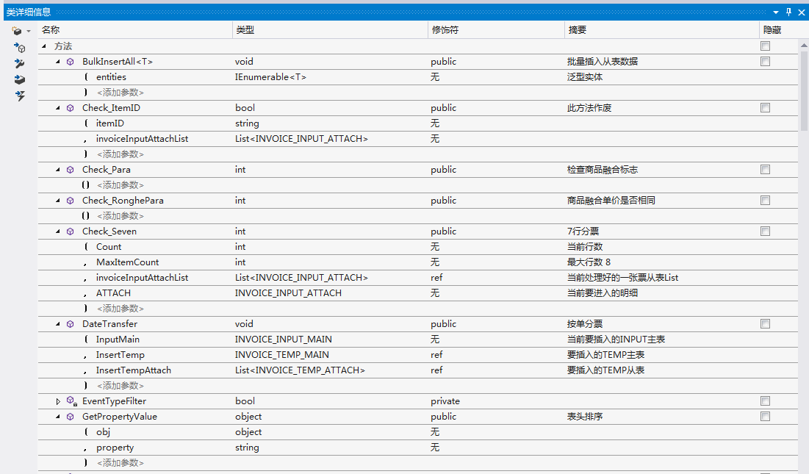

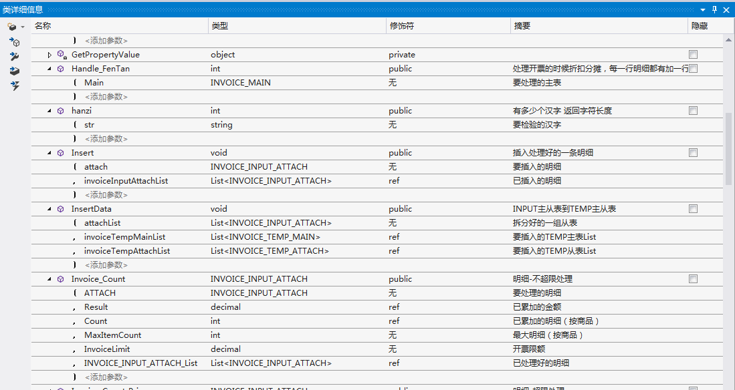

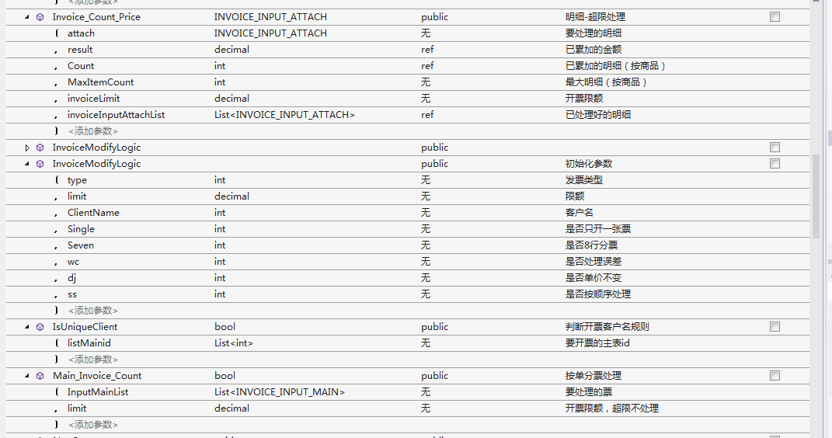

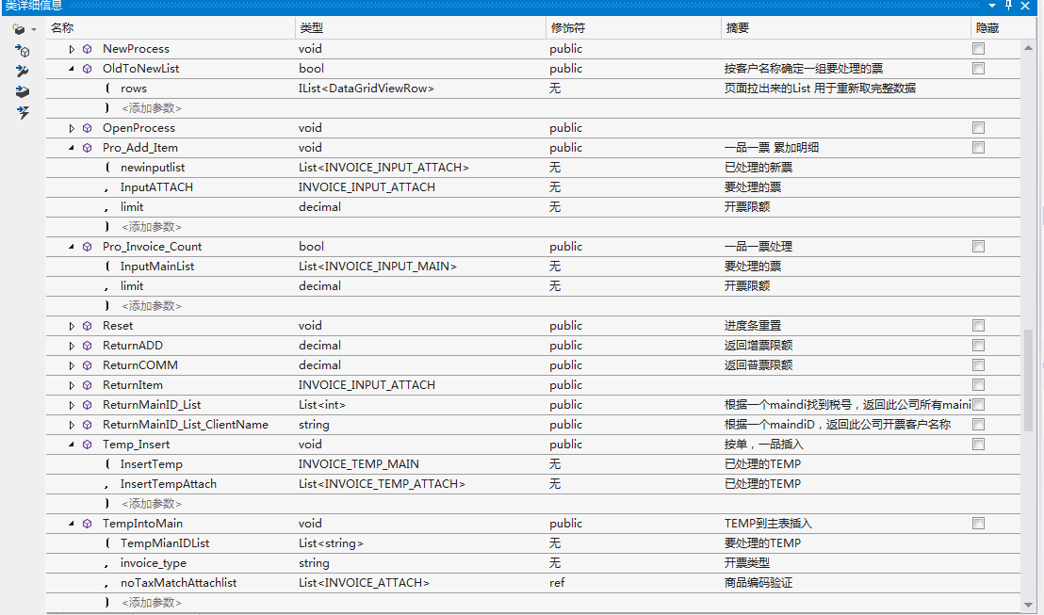

### 限制条件

无